UNIVERSIDAD DE BURGOS

**ESCUELA POLITÉCNICA SUPERIOR**

**SOLICITUD DE MOVILIDAD DE SEMESTRE DEL TRABAJO FIN DE**

**GRADO/MÁSTER**

CURSO 2022/2023

Teléfono: 662279659 Correo electrónico [jtp0016@alu.ubu.es](mailto:jtp0016@alu.ubu.es)

D.N.I.:44648376-V

Apellidos: Torres Perez Nombre: Juan Pablo

**DATOS PERSONALES**

Titulación para la que se solicita la movilidad de semestre:

Grado: Ingeniería Mecánica

Cambio de primer semestre a segundo semestre

**Solo para Grados**: Asignaturas pendientes (sin incluir el TFG): Primer semestre:

Segundo semestre:

**DATOS ACADÉMICOS**

Burgos, a 10 de Enero de 2023 Juan Pablo Torres Perez

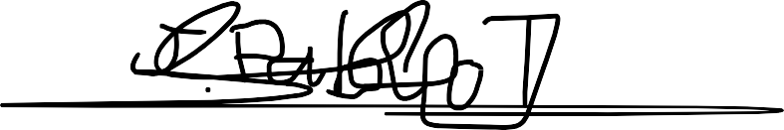

Fdo.:

SR. DIRECTOR DE LA ESCUELA POLITÉCNICA SUPERIOR.